Муниципальное казенное дошкольное образовательное учреждение
города Новосибирска «Детский сад № 117 комбинированного вида «Дружная семейка»
630005, г. Новосибирск ул. Крылова, 42 ,
тел./факс: (383) 224-92-07, 224-92-83 E-mail: sadik117@gmail.com

Сценарий праздника, посвященный Дню Знаний
в старшей группе «Петушок».
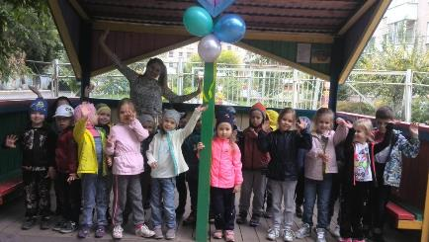

Воспитатели: Жапакова А.М.
Присс А.И.

Новосибирск 2019
цель: создать у ребенка радостное праздничное настроение, вызвать эмоциональный подъем и сформировать праздничную культуру .
Задачи:
- развивать музыкально-исполнительские способности детей, координацию движений;
- воспитывать эстетическое восприятие, дружеские взаимоотношения между детьми;
- поощрять и стимулировать стремление детей к получению новых знаний;
- воспитывать культуру поведения на массовых развлекательных мероприятиях.
Воспитатель: Здравствуйте, дорогие ребята! Мы очень рады видеть Вас на нашем празднике. Как называется этот праздник? (Ответы детей.)
Конечно, 1 сентября - это День Знаний.
Пролетели незаметно,
Наши летние деньки,
Детский сад открыл нам двери,
Снова мы ученики.
Загорели, подтянулись,
Стали вы ещё взрослей,
С новым годом вас учебным,
Только лучших новостей.
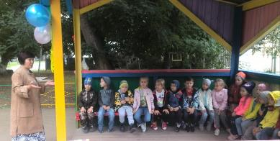
Воспитатель: Сегодня необычный день –День знаний- это день, когда все дети идут учиться: кто в детский сад, кто в школу, кто в институт.
День Знаний - праздник важный!
Запомните, друзья,
Без знаний и умений
Прожить никак нельзя!
Ребята, сегодня на нашем празднике вас ждут веселые соревнования на знания!
Ну скажите, детвора,
Вы к игре готовы?
- ДА!
Под музыку появляется Пеппи длинный чулок.
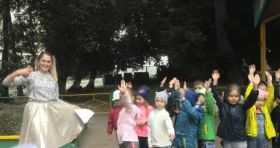
Пеппи: Привет, привет, ребята! Это я - Пеппи длинный чулок! Самая веселая и озорная девчонка! Люблю веселиться, танцевать, резвиться! А вы умеете веселиться? Повторяйте все за мной!
Игра «Это я, это я, это все мои друзья»
Правила у этой игры совсем простые – если вы согласны с тем, что я говорю, то отвечайте: «Это я, это я, это все мои друзья». Если не согласны со мной – тогда не говорите ни одного словечка.
Детский сад сегодня ожил
После летних отпусков.
Мир знаний, дети, очень сложен
Кто в него идти готов? (ответ) .
Кто будет буквы изучать
Читая потихоньку?
Не будет к маме приставать:
«Ну, почитай немножко» (ответ) .
Любит, кто с утра поспать
И зарядку прозевать?
Капризуля и лентяй
Ну-ка, быстро отвечай! (ответ)
Кто будет петь и танцевать,
Писать, читать и рисовать,
Чтоб потом оценку «5»
На уроках получать? (ответ) .
Пеппи: Отличная работа! Вас не проведешь!
Какие вы здесь все красивые, нарядные, веселые! Вы, наверное, тоже на праздник пришли? Я так люблю праздники, особенно 1 сентября - День смеха!
Воспитатель: Пеппи, кажется, ты немного запуталась. День смеха - это 1 апреля, а сегодня 1 сентября - День Знаний!
Пеппи: Вот это да… Похоже, что я и правда запуталась… Теперь я ничего не понимаю…
Воспитатель: Скажите, ребята, мы с вами поможем Пеппи узнать , что это за праздник - День Знаний? (Ответы детей.)
Пеппи: Спасибо, что согласились мне помочь. Ну, так что в этот день нужно делать?
Воспитатель: Постой, постой, Пеппи, а ты знаешь, что такое школа и зачем её посещают дети?
Пеппи: Нет, никогда не слышала это слово.
Воспитатель: Школа – это… (Ответы детей.)
Большой дом для детей, как детский сад, только еще больше
Там есть учителя, которые знают ответы на все вопросы
В школе детей учат писать, читать и считать
Там проходят спортивные соревнования.
В школу дети ходят для того, чтобы учиться, получать новые знания, становиться умнее и воспитаннее.
Пеппи: Как интересно. А я тоже пойду в школу?
Воспитатель: Конечно, как только тебе исполнится 7 лет, обязательно пойдешь в первый класс. Но чтобы ходить в школу, нужно знать правила поведения на уроке. Вот ты, например, знаешь правила поведения?
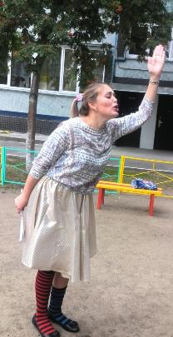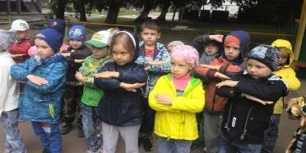
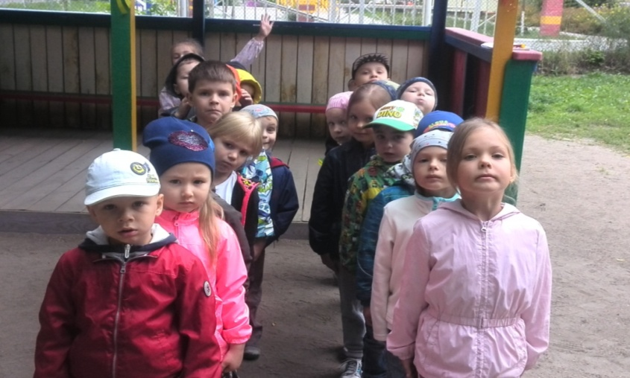
Пеппи: Конечно! Это я хорошо знаю – нужно все время громко кричать, руками махать и ногами стучать! Права, ребята?
Воспитатель: (обращаясь к детям) Можно так делать на уроке? Конечно же нет! Как нужно вести себя на уроке? (Ответы детей. Отвечая на вопрос поднимать руку, не кричать и не стучать, учителя слушать внимательно, не перебивать.)
Воспитатель: Запоминай, Пеппи, ведь скоро ты вырастешь и тоже отправишься в школу, и эти правила тебе пригодятся.
Пеппи: А как же веселье? Разве в школе дети никогда не веселятся?
Воспитатель: Конечно, веселятся! Для того , чтобы дети не уставали от уроков, в школе есть специальное время для отдыха. Как называется это время? (Ответы детей.)
Пеппи: А давайте мы сейчас тоже представим, что у нас перемена и поиграем в веселую игру!
«Вперед 4 шага, назад 4 шага» (каждая группа делает свой круг) .
Воспитатель: Скажи, Пеппи, а ты умеешь загадки отгадывать?
Пеппи: Конечно! Это я умею лучше всех делать!
Воспитатель: Хорошо, тогда слушай внимательно, и вы, ребята помогайте Пеппи.
Стоит весёлый, светлый дом.
Ребят проворных много в нём.
Там пишут и считают,
Рисуют и читают.
(Школа.)
Как только осень настает,
Меня он за руку берет.
И снова в дождик и в метель
Со мной шагает мой.
(Портфель.)
Он звонит, звонит, звонит,
Очень многим он велит:
То сядь и учись,
То встань, разойдись.
(Школьный звонок)
Воспитатель: Молодцы, ребята, здорово у вас получается! Наверное, вы тоже скоро в школу пойдете, да? А вы знаете, чтобы в школу пойти, нужно быть очень внимательным. Давайте мы сейчас внимательность вашу проверим?
Пеппи: Как я люблю веселиться и играть! А вы, ребята, любите играть? Я буду называть несколько сказочных героев, а вы должны будете отгадать название сказки, где живут эти герои.
Игра «Угадай сказку»
Дед, баба, яйцо, курочка, мышка («Курочка Ряба».)
Дед, баба, внучка, Жучка, кошка, мышка, корнеплод («Репка».)
Дед, баба, пышный, круглый, румяный («Колобок».)
Воспитатель: Игры - это конечно хорошо и весело, но для того, чтобы учиться в школе, нужно знать цифры. Скажи, Пеппи, а ты уже знаешь цифры? А вы, ребята, знаете?
Пеппи: А давайте поиграем с ребятами! Я знаю веселую игру!
Игра «Весёлые цифры»
Все дети движутся по ковру, а по команде ведущего собираются в число.
Слова Пеппи: «Цифры очень я люблю, их по 2 (2-3-4-5) сложить хочу! »
Игра «1, 2, 3, замри! »
Я в игру люблю играть, и задания давать-
1, 2, 3, ты на цыпочках замри!
1, 2, 3, ты как зайчик попляши!
1, 2, 3, ты на корточках замри!
1, 2, 3, ты как птица полети!
1, 2, 3, без движения замри!
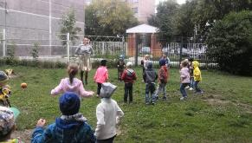 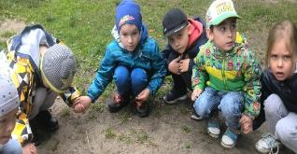
Пеппи: Молодцы! Отлично справились с заданием!
Воспитатель: Скажи, Пеппи, а знаешь ли ты, что нужно ученику в школе для того, чтобы учиться легко и просто?
Пеппи: (говорит задумчиво, мечтательно) ну не знаю, наверное, игрушки, сладости, палочки с улицы, разные камушки…
Воспитатель: Ребята, вы тоже так считаете? (Ответы детей.) Пеппи, в школу с собой в портфеле нужно приносить специальные предметы, которые помогают детям учиться. Но не стоит занимать место в портфеле ненужными вещами. Давайте поиграем в игру! Будьте внимательны!
Что положим мы в портфель?
Может вафли, карамель?
Дайте правильный ответ!
Может да, а может нет!
Очень вкусные ватрушки? (нет)
Одеяла и подушки? (нет)
Деревянные линейки? (да)
Поющие канарейки? (нет)
Буквари и книжки? (да)
Карандаши цветные? (да)
Водяные пистолеты? (нет)
Все тетрадки по предметам? (да)
А военный грузовик? (нет)
Ученический дневник? (да)
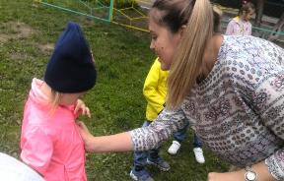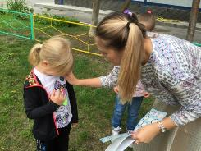
Воспитатель: Ну что ж, друзья, я рада, что мы смогли помочь Пеппи во всем разобраться.
Ты теперь поняла что такое школа и как там получают знания?
Пеппи: Да, ребята, спасибо вам, я все теперь поняла и знаю, что 1 сентября – это День знаний.
Воспитатель: Ну что ж Пеппи теперь пришло время потанцевать с ребятами!
Пеппи: Да, конечно, я с удовольствием объявляю праздничную дискотеку!
